# 垃圾分类系统市场调研报告

组长：17301143 于双龙

组员：17301133 马哲

17301120 陈子康

17301131 罗江徽

17301142 杨佶鑫

指导老师：李宇

# 目录

### 1.调研背景.................................................................................3

### 2.调研方法.................................................................................3

### 3.调研数据.................................................................................3

### 4.市场分析.................................................................................5

### 5.总体分析及建议.....................................................................7

## 一、调研背景

早在2004年中国就已经超越美国成为世界第一垃圾制造大国，中国目前全国生活垃圾年产量为4亿吨左右并以大约每年8%的速度递增。基于生态保护和可持续发展思想，实行垃圾分类已经到了刻不容缓的时刻。作为试行点的上海于2019年7月1日正式实施《上海市生活垃圾管理条例》，中国其余省、直辖市、自治区都将在不久的将来实行垃圾分类。而国人对垃圾分类还存在一定的误区和盲区，很少有人完全能够将垃圾进行正确的分类。随着全国各地加速推行垃圾分类制度，垃圾分类成为一个迅速崛起的风口，垃圾分类APP、小程序如雨后春笋般迅速出现。我们对市面上已有的垃圾分类APP进行测试、分析，发现大部分的APP并不能够正确的分析出垃圾的类别。基于现在的大环境和市场情况，我们决定做出一个尽量完善的垃圾分类系统。

## 二、调研方法

由于疫情和金钱实力限制，本调查采用抽样调查方法，具体方法为网上问卷调查和对周围亲友进行咨询访谈。调研时间持续一周以确保有足够的调研用户，合理设置调研问卷问题以确保得到数据的合理性和真实性。

## 三、调研数据

调研报告采用问卷星形式，调研报告地址如下：<https://www.wjx.cn/m/64019002.aspx>

调研报告实际参与人数56人，有效问卷56份。

根据问卷内容，参与调查问卷的的用户普遍为19-40岁之间，符合我们APP的青年中年的目标人群。

以下为部分重要问题调研情况：

根据调研报告数据显示，相当一部分居民是比较关心垃圾处理问题的, 但对于这方面的了解并不是很深刻, 缺乏相应的知识 (特别是关于垃圾种类与处理方法方面的知识),因此不能按要求放置分类。从现阶段有无必要进行垃圾分类回收的支持可以反映出,绝大多数具民是支持进行垃圾分类回收的。但其中大部分居民由于自己居住的小区内没有专门的垃圾分类回收桶，也就没有进行垃圾分类摆放，同时市场也缺乏相关服务，居民对于相关垃圾分类APP也是持支持态度。现阶段，人们的垃圾分类意识较为薄弱；缺少垃圾分类相关知识，垃圾分类政策目前没有遍及全国。社区垃圾处理不尽如人意，垃圾分类APP市场前景远大。

## 四、市场分析

在手机软件商店和搜索引擎（百度）中搜索常用的垃圾分类软件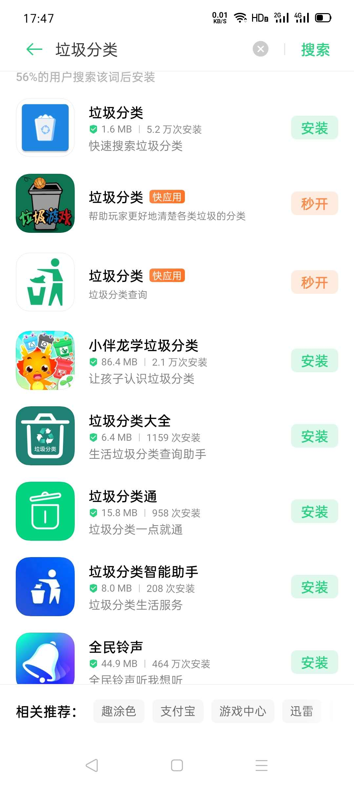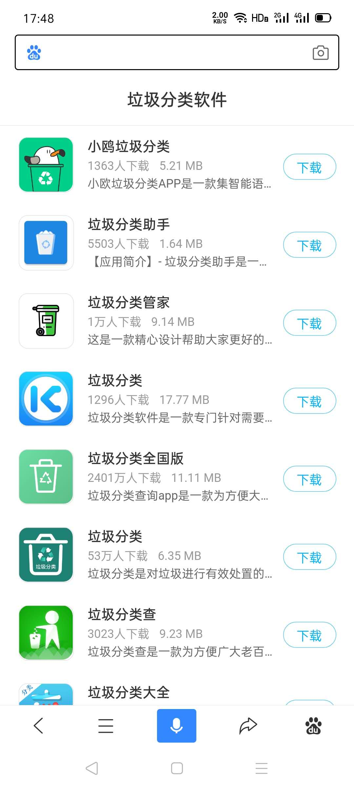

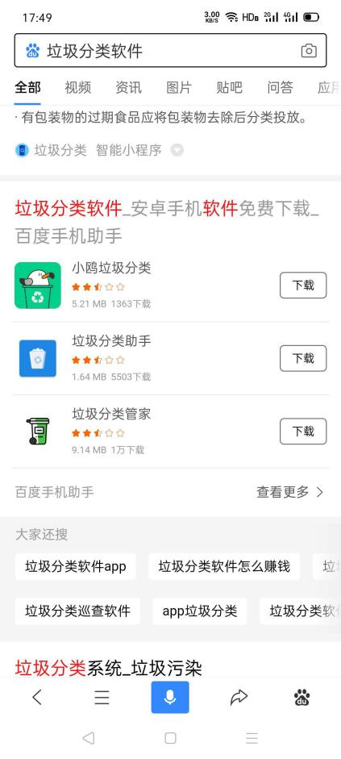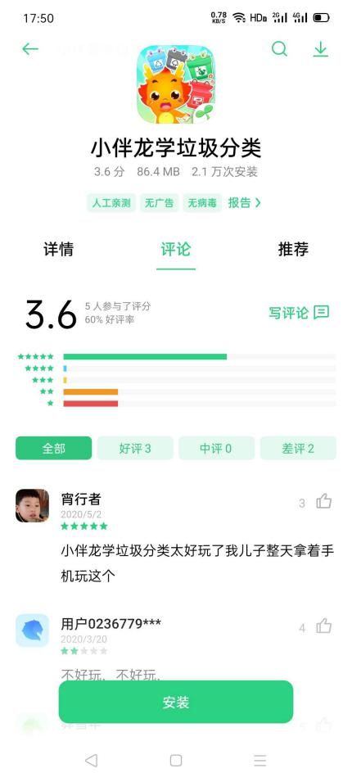

得到的结果少且下载次数不多，而且普遍评分较低。

下载并使用一段时间同类产品发现这些产品同质化高，使用不方便而且查询结果不准，我们的APP的市场竞争力度较小。

## 五、总体分析及建议

目前垃圾分类相关市场空缺且市场需求高，并且随着国家政策逐步推进，垃圾分类正在逐步推向全国，市场前景广大。居民对于垃圾分类软件的需求度高，市场已有APP都不成熟且难以使用。我们的系统应市场环境而生，符合市场需求，满足人们垃圾分类的基本要求。我们的系统在未来垃圾分类处理方面必然会占一席之地。